2018年温岭市竞赛器材订购说明
竞赛项目 |  | 器材品名 | 产品图片 | 参考商家  联系方式
简易机器人定点赛 |  | 模拟机器人套材F型 | 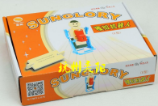 | 邮箱：969400920@qq.com  手机（颜老师）：  15990187393
 |  | 简易机器人跑道 | 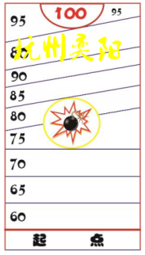 | 邮箱：969400920@qq.com  手机（颜老师）：  15990187393
 |  | 电烙铁工具  （温岭市赛不限，台州市赛必须使用无线型，请各校自行选择） | 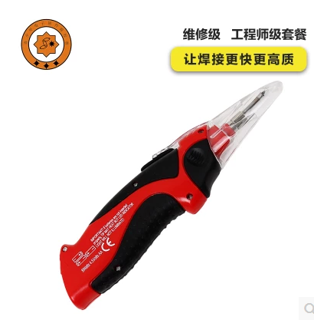 | 邮箱：969400920@qq.com  手机（颜老师）：  15990187393
智能小车循轨赛 |  | 智能寻轨器套材E型 | 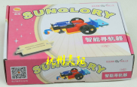 | 邮箱：969400920@qq.com  手机（颜老师）：  15990187393
 |  | 智能小车跑道 | 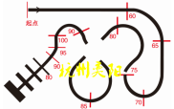 | 邮箱：969400920@qq.com  手机（颜老师）：  15990187393
 |  | 电烙铁工具  （温岭市赛不限，台州市赛必须使用无线型，请各校自行选择） |  | 邮箱：969400920@qq.com  手机（颜老师）：  15990187393
四驱车现场制作轨道竞速赛 |  | 四驱车车身  （田宫18643 皇帝号 四驱车（MA底盘）） | 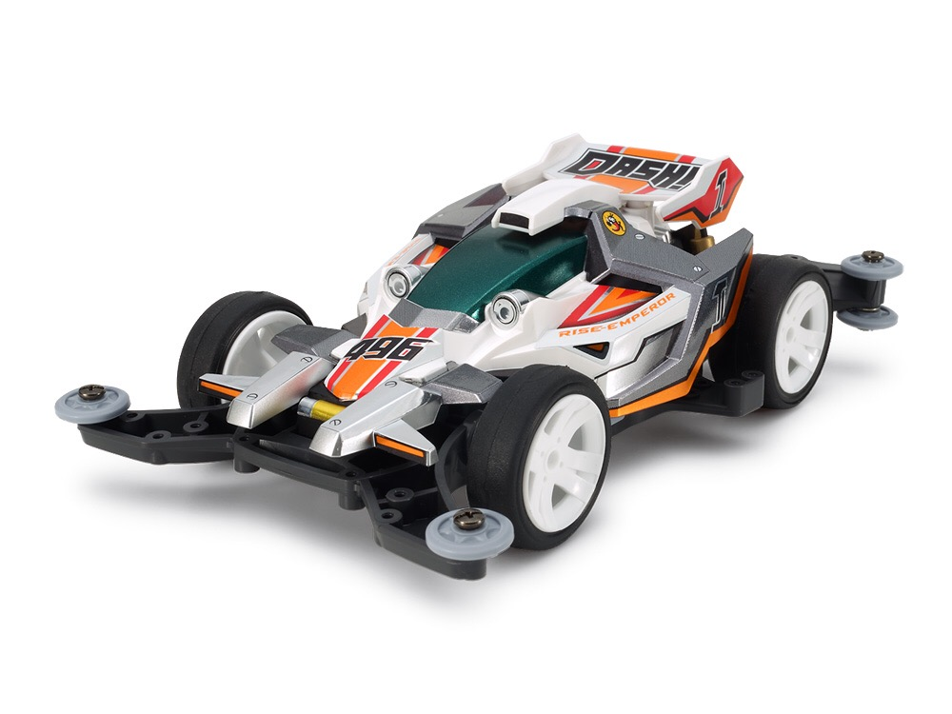 | 邮箱：  503362491@qq.com  电话（文先生）：13726886341
 |  | 四驱车马达（15375 2120r/min转双头马达） | 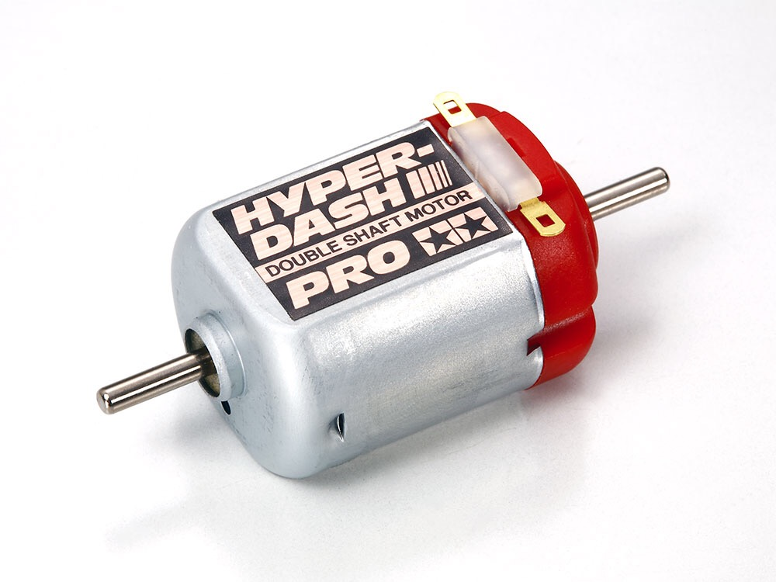 | 邮箱：  503362491@qq.com  电话（文先生）：13726886341
 |  | 四驱车轨道 | / | 邮箱：  503362491@qq.com  电话（文先生）：13726886341
智力七巧板竞赛 | 七巧美画  专用画板  （散装材料） | 智力七巧板一副，拼图二折页1张 | 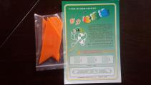 | 邮箱：514173650@qq.com  电话（林老师）：  13685880899
智力七巧板竞赛 | 七巧美画  专用画板  （散装材料） | 智力七巧板五副，拼图二折页1张 | 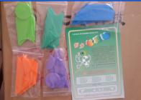 | 邮箱：514173650@qq.com  电话（林老师）：  13685880899
智力七巧板竞赛 |  | 智力七巧板专用画板 | 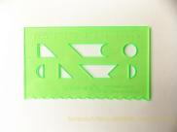 | 邮箱：514173650@qq.com  电话（林老师）：  13685880899
智力七巧板竞赛 |  | 长形七巧、美画专用画板 | 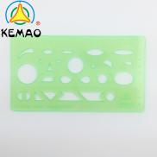 | 邮箱：514173650@qq.com  电话（林老师）：  13685880899
智力七巧板竞赛 | 智力七巧板组合分解与创新（散装材料） | 智力七巧板辅导用书《黑白基础版》， | 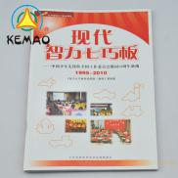 | 邮箱：514173650@qq.com  电话（林老师）：  13685880899
智力七巧板竞赛 | 智力七巧板组合分解与创新（散装材料） | 智力七巧板辅导用书《彩色综合版》， | 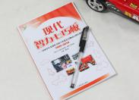 | 邮箱：514173650@qq.com  电话（林老师）：  13685880899
智力七巧板竞赛 | 智力七巧板组合分解与创新（散装材料） | 智力七巧板辅导用书《彩色拓展版》， | 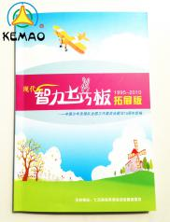 | 邮箱：514173650@qq.com  电话（林老师）：  13685880899
智力七巧板竞赛 | 智力七巧板组合分解与创新（散装材料） | 智力七巧板《模拟试题集》 | 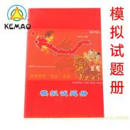 | 邮箱：514173650@qq.com  电话（林老师）：  13685880899
智力七巧板竞赛 | 智力七巧板组合分解与创新（散装材料） | 智力美画板辅导用书《彩色基础版》 | 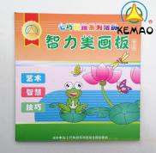 | 邮箱：514173650@qq.com  电话（林老师）：  13685880899
智力七巧板竞赛 | 智力七巧板组合分解与创新（散装材料） | 智力美画板辅导用书《拓展板》 |  | 邮箱：514173650@qq.com  电话（林老师）：  13685880899
智力七巧板竞赛 | 七巧板  学生专用材料  （套装材料） | A类七巧板、美画板单副组合套装：  智力七巧板一副、七巧板辅导用书（基础版)、美画板辅导用书（基础版）、七巧美画专用画板、模拟卷 、磨砂袋 | 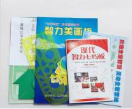
智力七巧板竞赛 | 七巧板  学生专用材料  （套装材料） | B类七巧板、美画板五副组合套装：  智力七巧板五副、辅导用书(彩色综合版版)、美画板辅导用书（彩色版）、七巧美画专用画板、智力七巧板模拟试卷册、拼图卡、拉力袋 | 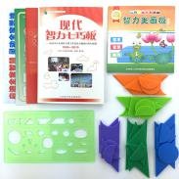
智力七巧板竞赛 | 七巧板  学生专用材料  （套装材料） | C类七巧板、美画板八副组合套装：  智力七巧板八副、辅导用书《彩色拓展版》、辅导用书《彩色综合版》、美画板辅导用书（彩色版）、七巧美画专用画板、智力七巧板《模拟试题册》、拼图卡、拉力袋、纸盒装 | 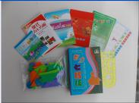
智力七巧板竞赛 | 七巧科技教学专用 | 多幅组合创新作品选集 | 
智力七巧板竞赛 | 七巧科技教学专用 | 大型教学挂图 | 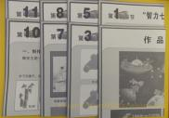
智力七巧板竞赛 | 七巧科技教学专用 | 双面磁性七巧板一套、现代版辅导用书一本、七巧美画专用画板1块、试题册1本、拼图折页卡一份，彩色网格袋包装 | 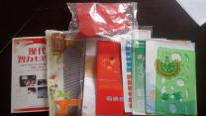
建筑模型项目竞赛 |  | 木结构桥梁模型承重赛 | 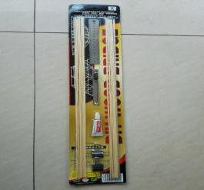 | QQ:408911602  电话（林老师）：82563789  13336794823
航海模型项目竞赛 |  | “台州号”导弹护卫舰制作航行个人赛 | 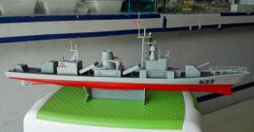 | QQ:408911602  电话（林老师）：82563789  13336794823
 |  | 3*10米航海模型竞赛专用水池 | 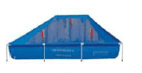 | QQ:408911602  电话（林老师）：82563789  13336794823
航空模型项目竞赛 |  | ““腾云号”飞翼滑翔机冲浪”个人赛 | 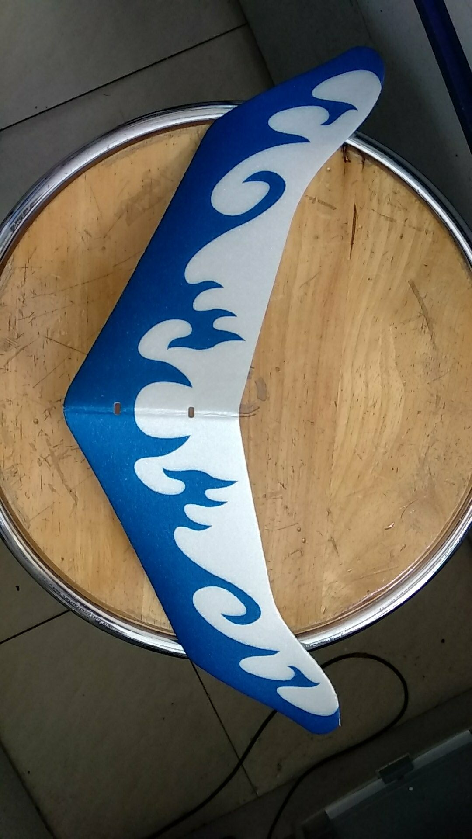 | QQ:408911602  电话（林老师）：82563789  13336794823
头脑风暴 |  | “飞弹发射” | 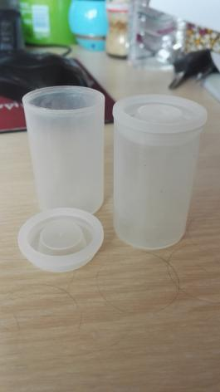 | 台州市爱科教学仪器有限公司  88228659  13396862980
科学智力项目竞赛 |  | “魔方”个人挑战赛 | 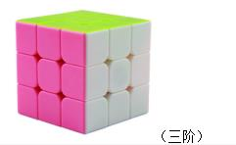 | 电话（陈老师）：13857661886

备注：
- 本次大赛指定采用全国赛专用套材，以上“参考商家”为大赛专用套材厂家，请各校根据本校情况，自行采购。
- 本次大赛比赛时间定于5月5—6日，请各校合理安排采购时间。

